

**Semestrálna práca**

**Informatika 1**

Simulátor odpalu balistických striel

**Dráb Jozef**

2018/2019 5ZY016

1. **Úvod**

Táto dokumentácia obsahuje stručný návrh a implementáciu aplikácie demo simulátoru pre medzikontinentálne balistické strely. Program po spustení načíta vstup a zhodnotí právomoci užívateľa. Na základe výsledkov sa spustí simulátor so základňou ktorú si užívateľ sám zvolí.

1. **Implementácia**

Aplikácia v počiatočnej fáze realizovania bola navrhnutá pre jednoduchú ukážku letu balistických striel. Návrh bol implementovaný nákresom, čo umožnilo lepší prehľad a optimalizáciu pri implementovaní aplikácie. Pôvodný plán sa časom implementovania pozmenil o viacero funkcií, čo viedlo k dodatočným prídavkom, ako možnosť nákupu balistických striel, anti-balistických striel, vyhlasovaní vojen medzi krajinami a dodatočným útokom znepriatelených krajín na užívateľa. Proces prebieha v triede „Canvas“, ktorá je dominantnou triedou v aplikácii, riadi životnosť tried „Country“ v kontajneri krajín a na základe rozhodnutí užívateľa ukončuje program.

1. **Testovanie**

Každá trieda behom implementácie bola testovaná a vylepšovaná. Triedy boli testované najprv zvlášť, neskôr s ostatnými triedami. Po odkazovaní chýb na danú triedu bol daný modul zbavený chýb a následne znovu testovaný. Po dokončení implementácie bola následne aplikácia testovaná ako celok.

1. **UML**

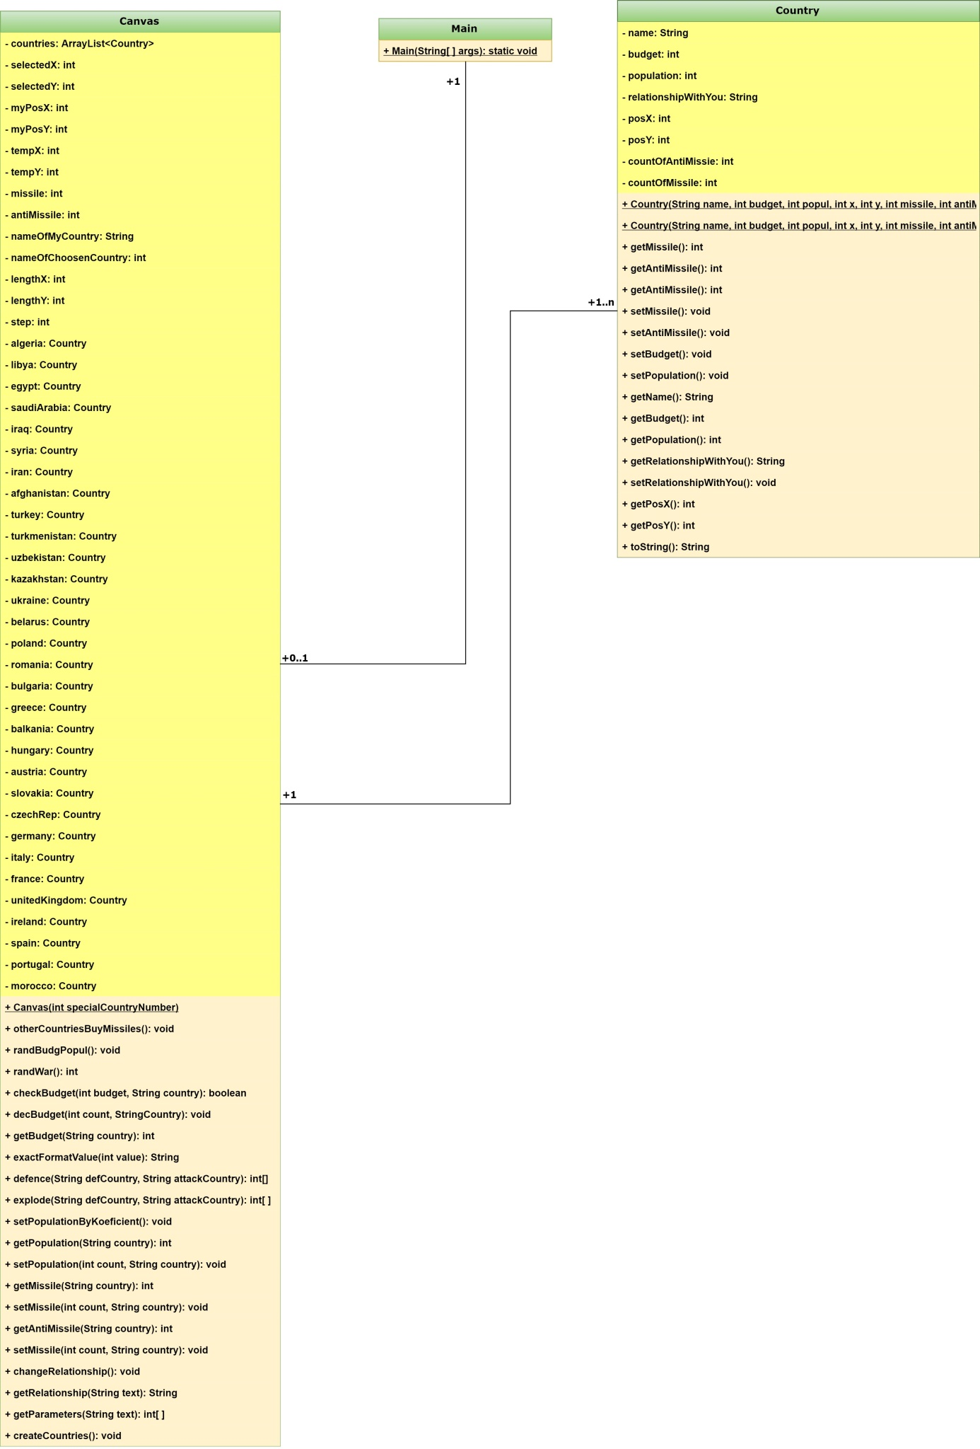

1. **Spustenie**

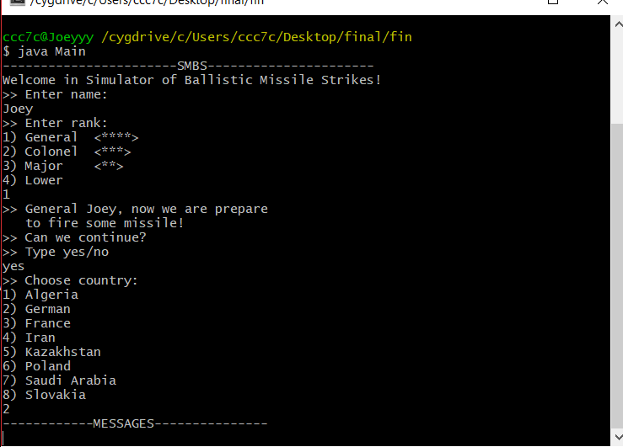

Aplikácia bola implementovaná v programe BlueJ a následne testovaná pomocou príkazovej riadky Cygwinu.

* Spustenie : $ javac Main.java

$ java Main

1. **Záver**

Návrhom, implementáciou a testovaním som si ja, ako autor diela overil svoje vedomosti v programovaní za pomoci jazyka Javy, mohol aplikovať nové teoretické znalosti, naučil sa používať grafické prostredie a tiež správne pochopiť asociácii objektovo orientovaného princípu.